МАДОУ детский сад № 435
Консультация для родителей
Сказки и
сказы П.П.Бажова

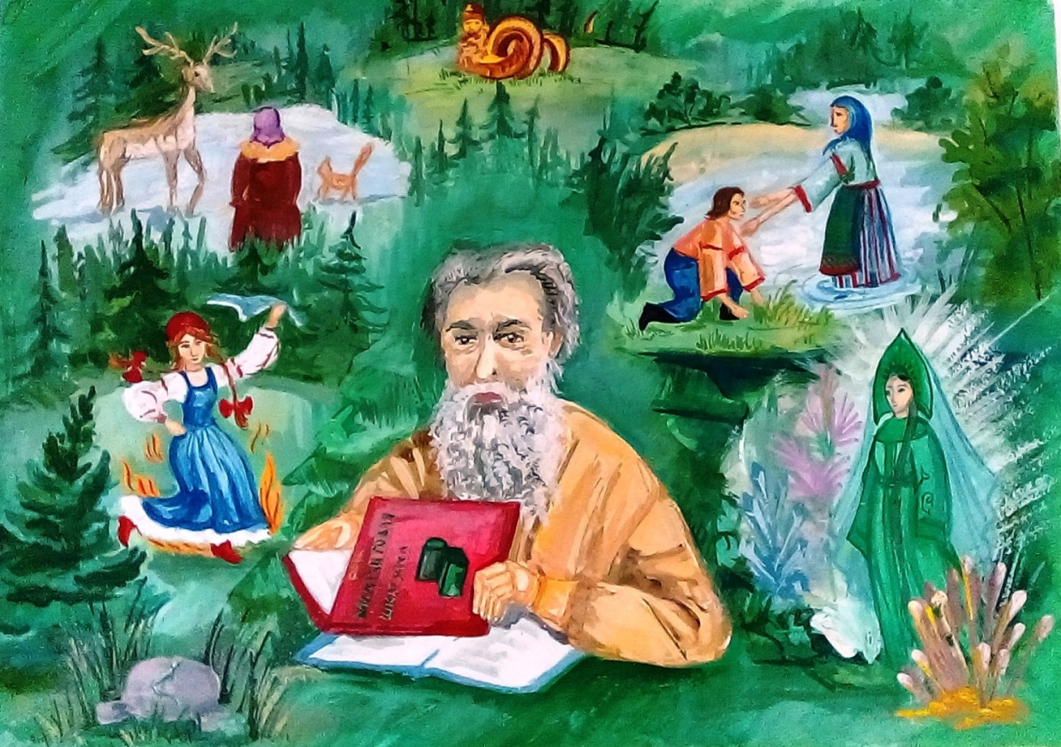

Воспитание патриотических чувств - задача каждого родителя, воспитателя, педагога. Начинать нужно с малого-с любви к родному городу, краю.
Уральский край – богат он своей историей, своими тайнами, своими мастерами да умельцами. Урал - «редчайшее место и по мастерам и по красоте». Невозможно познать красоту Урала, если не побывать на удивительных, чарующих тишиной и покоем уральских прудах и озерах, в сосновых борах, на легендарных горах. Здесь на Урале, веками жили и трудились талантливые мастера, только здесь мог изваять свой каменный цветок Данила-мастер, и где-то здесь уральские мастера видели Хозяйку медной горы.
Действительно уральцы очень любят свою природу, но довольно плохо знакомы с богатством Уральского сказочного литературного наследия. А ведь образы ,созданные Павлом Бажовым, имеют непосредственное отношение к национальной самоидентификации. По меткому выражению историка и профессора языкознания Майи Никулиной « природа языка, переданная в уральских сказах Павла Бажова-это язык русской Одиссеи. А сам Бажов - по теперешним меркам, самый настоящий культовый писатель, создавший новую уральскую мифологию на основе легенд и преданий».

М. П. Никулина, историк: «Бажовские корни искать следует не в рабочем уральском фольклоре, а в пространстве более обширном и отдалённом – в древних мифах, которые откровенно настаивают на том, что Урал – земля отмеченная, занимающая особое место на планете».

Да, славится наш край своими писателями, да сказителями. Именно они рассказывают в своих произведениях о жизни нашего края, о его особенностях и традициях. Сама уральская земля рождала легенды и сказки. П. П. Бажов учился видеть и понимать богатство и красоту горного Урала. Сказы Бажова впитали сюжетные мотивы, фантастические образы, колорит язык народных приданий и народную мудрость. Рассказывая об искусстве уральских умельцев, отражая красочность и своеобразие старого горнозаводского быта, Бажов вместе с тем ставит в сказах общие вопросы – об истинной нравственности, о духовной красоте и достоинстве трудового человека.

Павел Петрович Бажов написал много интересных сказов, в которых быль тесно переплетается с вымыслом. Читая его произведения, мы окунаемся в мир необычный и удивительный. Знакомство с творчеством наших писателей – это основа и фундамент для формирования знаний о родном крае.

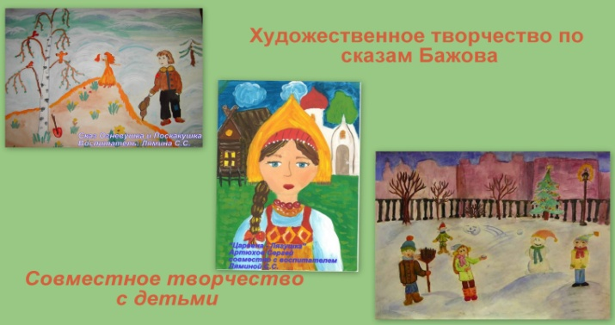

Творчество Павла Бажова неразрывно связано с жизнью горнозаводского Урала. Неисчерпаемы богатства здешних недр, неповторимо своеобразна красота этого края с его лесистыми горами, глубокими прозрачными озёрами. Есть одна легенда об Урале:

Говорят, будто Бог, когда землю создавал, решил людям добро сделать. Взял золота, меди, камней самоцветных... да по всей земле и рассыпал. Где, конечно, погуще, где вовсе редко. Однако везде хоть сколько-нибудь, да попало. Глядит, а золота, самоцветов и прочего ещё целая горсть осталась. Подумал Господь, да и высыпал их между Европой и Азией. Так будто бы Уральские горы и получились. Кто на Урале бывал, тот знает: леса стоят — изумруд да малахит, озёра — горным хрусталём переливаются, рябинушка по осени рубином горит. И люди, которые здесь живут, — чисто камень-самоцвет: трудолюбивые, мастеровые... Именно таких мы и встречаем в «Уральских сказах» П.П. Бажова.

Знакомимся с произведениями П. П. Бажова: "Серебряное копытце", "Огневушка - поскакушка", "Синюшкин колодец", "Малахитовая шкатулка", "Каменный цветок".

